**МІНІСТЕРСТВО ОСВІТИ І НАУКИ УКРАЇНИ**

**ДЕРЖАВНИЙ УНІВЕРСИТЕТ ТЕЛЕКОМУНІКАЦІЙ**

**НАВЧАЛЬНО-НАУКОВИЙ ІНСТИТУТ ТЕЛЕКОМУНІКАЦІЙ ТА ІНФОРМАТИЗАЦІЇ**

КАФЕДРА СИСТЕМНОГО АНАЛІЗУ

# ЗАТВЕРДЖУЮ

Завідуючий кафедрою

Шушура О. М.

“ ____ “ ___________ 2017 р.

**ПРАКТИЧНЕ ЗАНЯТТЯ № 5**

**МЕТОДИЧНА РОЗРОБКА**

з навчальної дисципліни **<< КОМП’ЮТЕРНА ОБРОБКА ЗОБРАЖЕНЬ ТА МУЛЬТИМЕДІА>>**

Галузь знань 12

Спеціальності ***124 Системний аналіз***

Форма навчання ***денна***

Тема: Програми фрактальної графіки.

# Практичне заняття

# розроблено

Ст. викладач Котомчак О.Ю.

Обговорено на засіданні кафедри

Протокол № ___________

“ _____ “ ______________ 2017 року

Київ - 2017

**Навчальні цілі**: Ознайомитись з побудовою зображень в програмах фрактальної графіки Art Dabbler, Ultra Fractal.

**Виховні цілі:** розкрити основне призначення та можливості програм фрактальної графіки Art Dabbler, Ultra Fractal.

Час: ………………………………………………………………………..90 хвил.

**ПЛАН ПРОВЕДЕННЯ ЛАБОРАТОРНОЇ РОБОТИ**

**ТА РОЗРАХУНОК ЧАСУ**

**Введення**

Вступ ………………………………………………..…… 5 - хвилин

Навчальні питання

1. Програма фрактальної графіки Fractal Editor………..20- хвилин
2. Програма фрактальної графіки Ultra Fractal…………30 - хвилин
3. ……………….………………………………………….20 - хвилин
4. ………………………..…………………………………20- хвилин

Заключення

Видача завдання для самостійної роботи…………………5 - хвилин

ЛІТЕРАТУРА:

(рекомендована для студентів)

Основная литература

1. Донцов Д. А. 1000 лучших программ для Windows (+DVD). – СПб.: Питер, 2012. – 544с.: ил.- (Серия «Энциклопедия»).
2. Левин А. Ш. Самоучитель полезных программ. 5-е изд. (+СD). – СПб.: Питер, 2013. – 752с.: ил.
3. Глушаков С. В. Капитанчук А. В., Вещев Е. В., Кнабе Г. А. Компьютерная графика.3-е изд., доп. И перераб./ - Харьков: Фолио, 2014. -511 с. – ( Учебный курс).
4. Озер Ж. Создаём домашнюю видеостудию в Pinnacle: Пер. с англ. . – М.: ДМК пресс, 2012.-416с.: ил. (серия Quick Start).
5. Леонтьев В.П. Цифровое видео на компьютере. – М.: ОЛМА Медиа Групп. – 2014.- 256с.:ил. – (Компьютерная академия на дому).
6. Жедаев А. Г., Кошеваров А. А. Видеосамоучитель Nero8 (+CD). – СПб.: Питер, 2012. – 192 с.: ил. – (Серия «Видеосамоучитель»).
7. Клименко Р. А. Веб – мастеринг на 100%. Питер. 2014. – 512 с.: ил.- (Серия на 100%)

Дополнительная литература

1. Владимир Дунаев; Владислав Дунаев. Самоучитель, Графика для офиса. СПб.: Питер. 2009. – 320с.
2. Виталий Леонтьев. Компьютерная академія на дому. 10книг-серия, М.: ОЛМА Медиа Групп, 2007.

**НАВЧАЛЬНО-МАТЕРІАЛЬНЕ ЗАБЕЗПЕЧЕННЯ**

(наочні посібники, схеми, таблиці, ТЗН ,Файл презентації та інше)

Тема: Програми фрактальної графіки Fractal Editor, Ultra Fractal.

Завдання:

1. Ознайомитись з побудовою найпростіших зображень в редакторі фрактальної графіки Fractal Editor.
2. Ознайомитись з інтерфейсом програми фрактальної графіки Ultra Fractal.
3. Навчитись будувати та редагувати фрактали, використовуючи інструменти програми фрактальної графіки Ultra Fractal .

Завдання 1.

1. Відкрити папку fractaledit та запустити відповідний файл.
2. Встановити початкові значення «Автообновление» - маркер снят, «глубина» - 0, «сторон»2 - см. Рис.1

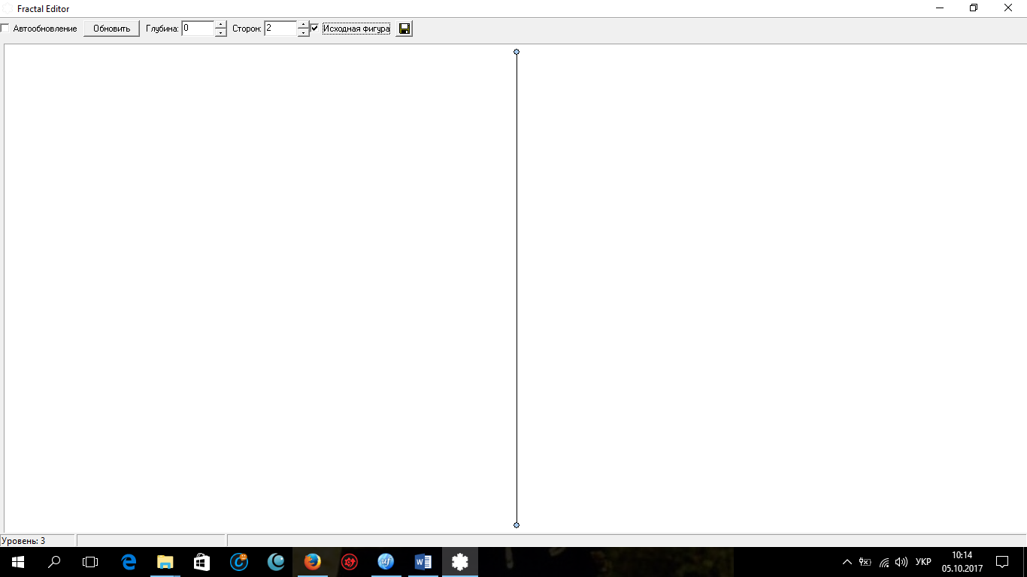

Рис.1

1. Послідовно змінюючи значення «глубина» на 1 та «сторона» від 1 до 9 та натискаючи кнопку «Автообновление» отримати нові зображення фракталів

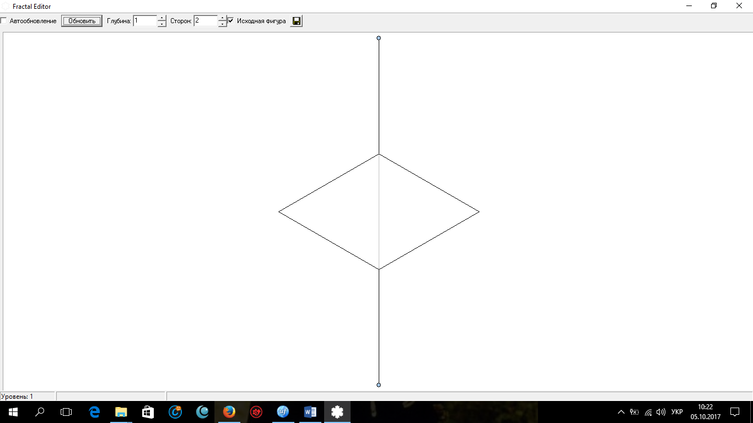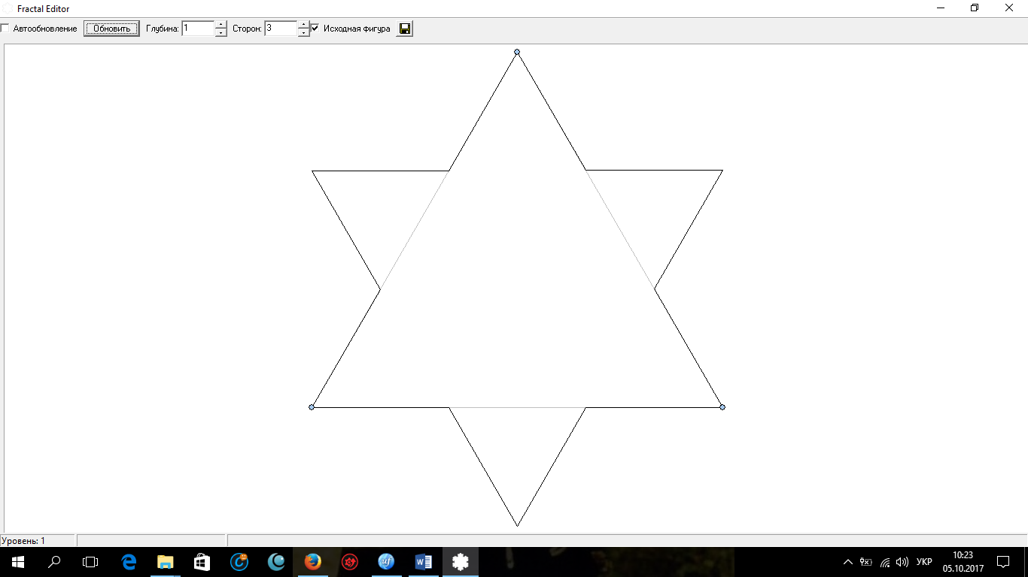

Мал.2

1. Послідовно змінюючи значення «глубина» на 2 та «сторона» від 1 до 9 та натискаючи кнопку «Автообновление» отримати нові зображення фракталів
2. **Пункт 4 повторити для** «глубина» **від** 2 **до 9 та для**  «сторона» від 1 до 9 та натискаючи кнопку «Автообновление» отримати нові зображення фракталів
3. Висновки по виконання завдання 1 записати у робочий зошит.

Завдання 2.

Ознайомитись з інтерфейсом програми фрактальної графіки Ultra Fractal.

1. *Ознайомитись з призначення програми фрактальної графіки Ultra Fractal*

Ultra Fractal - лучшее решение для создания уникальных фрактальных изображений профессионального качества. Пакет отличается дружественным интерфейсом, многие элементы которого напоминают интерфейс Photoshop (что упрощает изучение), и сопровождается невероятно подробной и прекрасно иллюстрированной документацией с серией туториалов, в которых поэтапно рассматриваются все аспекты работы с программой. Ultra Fractal представлен двуultra fractal windowмя редакциями: Standard Edition и расширенной Animation Edition, возможности которой позволяют не только генерировать фрактальные изображения, но и создавать анимацию на их основе. Созданные изображения можно визуализировать в высоком разрешении, пригодном для полиграфии, и сохранить в собственном формате программы или в одном из популярных фрактальных форматов. Визуализированные изображения также могут быть экспортированы в один из растровых графических форматов (jpg, bmp, png и psd), а готовые фрактальные анимации - в AVI-формат.

Принцип создания фрактальных изображений достаточно традиционен, самое простое - воспользоваться одной из прилагаемых в поставке формул (сориентироваться относительно возможного вида генерируемого по выбранной формуле изображения поможет встроенный браузер), а затем подредактировать параметры формулы желаемым образом. А если эксперимент оказался неудачен, то последние действия легко отменить. Готовых фрактальных формул очень много, и число их может быть расширено путем скачивания новых формул с сайта программы. Подготовленные пользователи могут попытать счастья и в создании собственной формулы, для чего в пакете имеется встроенный текстовый редактор с поддержкой базовых шаблонов, основанных на стандартных конструкциях языка программирования фрактальных формул.

Однако не стоит думать, что таинство фрактального изображения кроется лишь в удачной формуле. Не менее важны и иные аспекты. Например, цветовая настройка, предполагающая выбор варианта окраски и точную настройку ее параметров. Настройка цвета реализована на уровне солидных графических пакетов, например градиенты можно создавать и настраивать самостоятельно, корректируя множество параметров, включая полупрозрачность, и сохранять их в библиотеке для дальнейшего использования. Применение слоев с возможностью изменения режимов их смешивания и корректировкой полупрозрачности позволяет генерировать многослойные фракталы и за счет наложения фрактальных изображений друг на друга добиваться уникальных эффектов. Использование масок непрозрачности обеспечивает маскирование определенных областей изображения. Фильтры трансформации позволяют выполнять в отношении выделенных фрагментов изображения разнообразные преобразования: масштабировать, зеркально отражать, обрезать по шаблону, искажать посредством завихрения или ряби, размножать по принципу калейдоскопа и т.д.

1. Відкрити папку «Ультра фрактал» та встановити відповідну програму.
2. Відкрити програму фрактальної графіки Ultra Fractal та записати основні назви меню інтерфейса

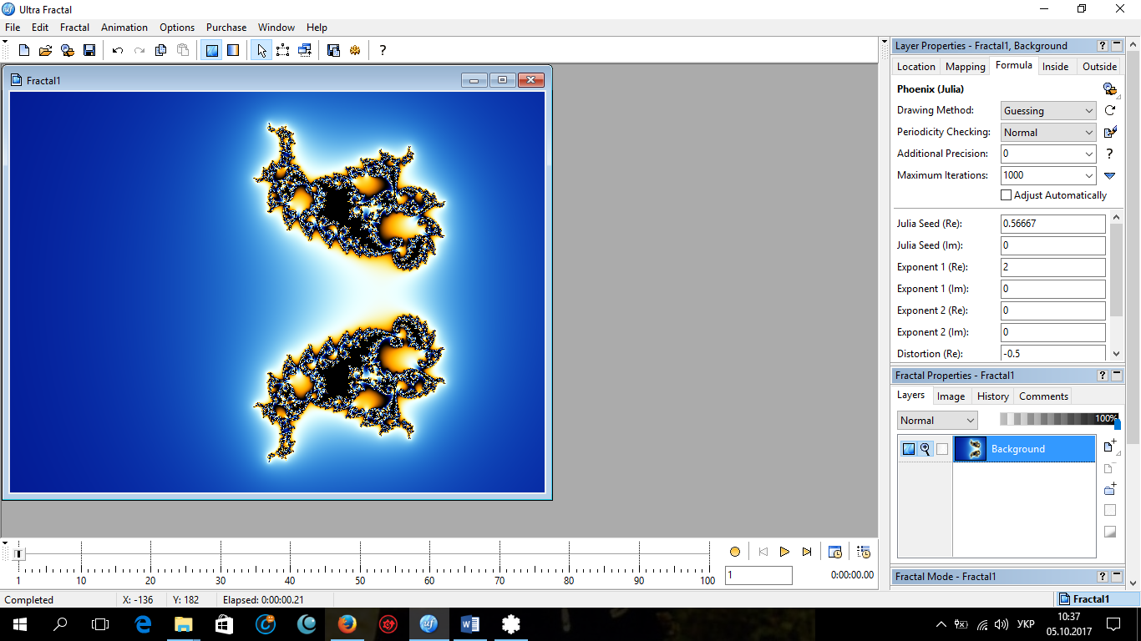

1. Навчитися будувати та редагувати фрактальне зображення на основі математичної формули ( у нашому випадку вибираємо Julia)
2. Послідовно виконати дії зазначені нижче.

Для этого перейдите на вкладку «Formula» и щелкните по ярлыку папки с лупой. В открывшемся окне выберите формулу «990807a Julia»:

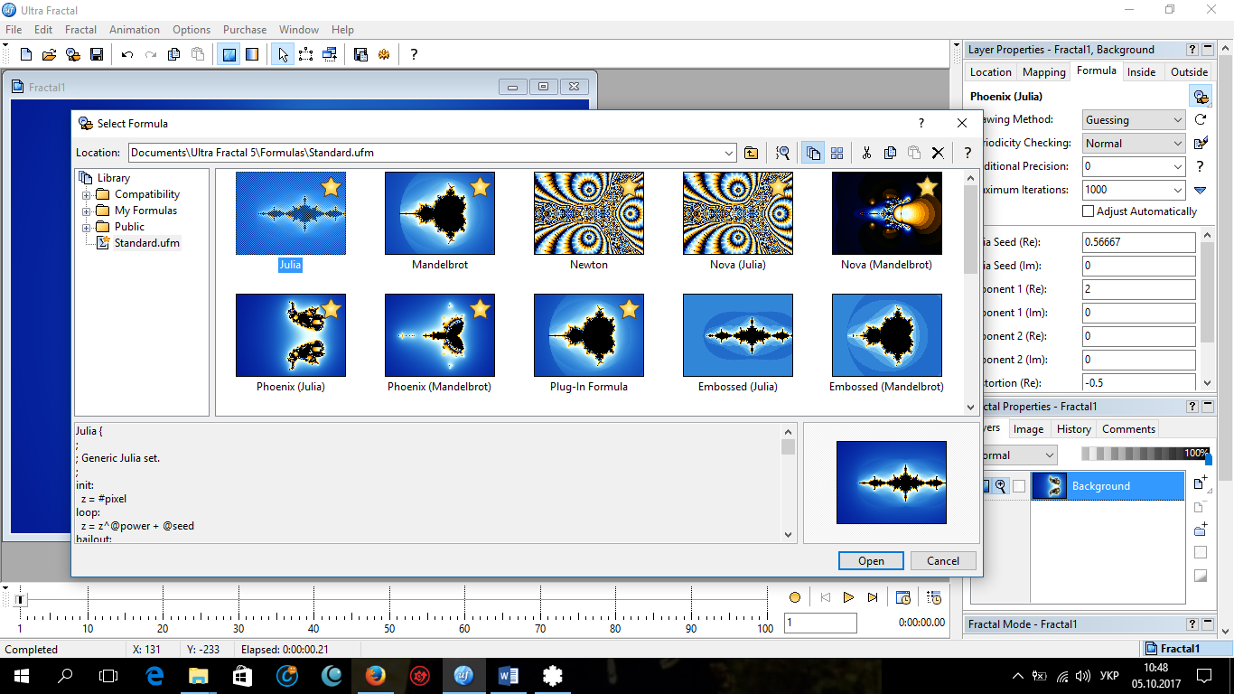

Изменим параметр «Julia seed (Re)»:

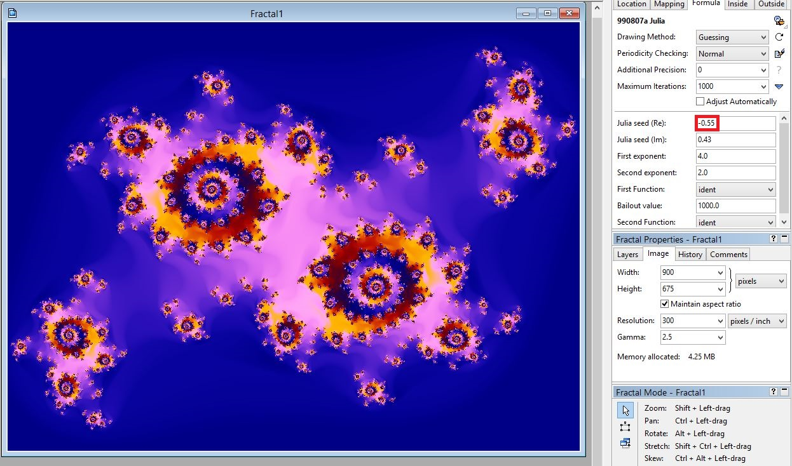

И параметр «First exponent»:

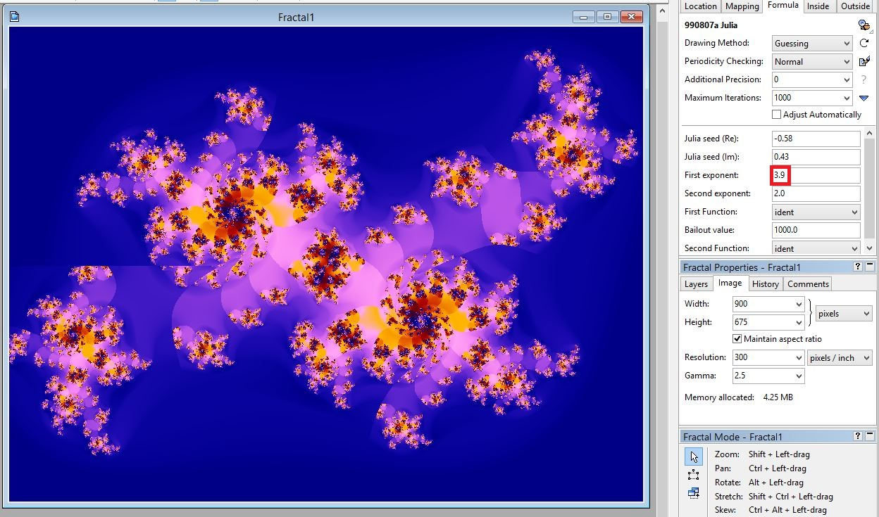

ПО предоставляет возможность тонкой настройки цвета фрактала. Не на основе готовых цветовых схем, при помощи ручной настройки цветов:

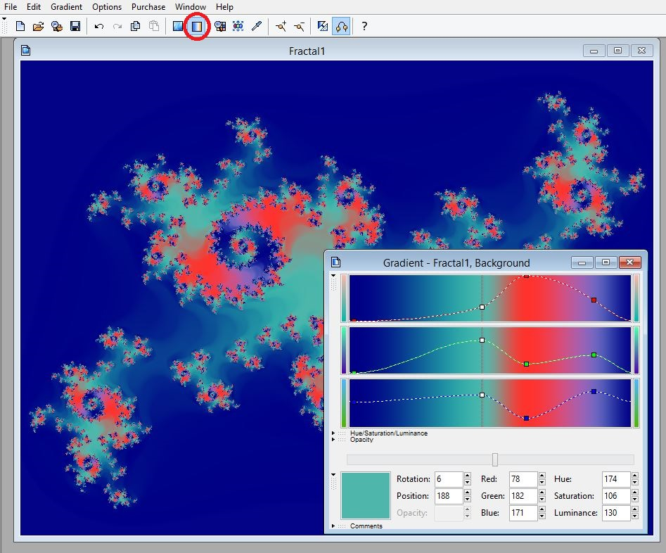

Все ниже представленные фракталы основаны на вот таких настройках:

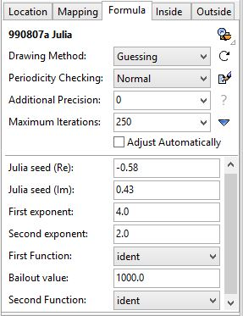

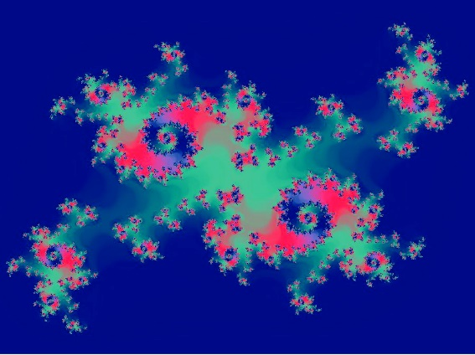

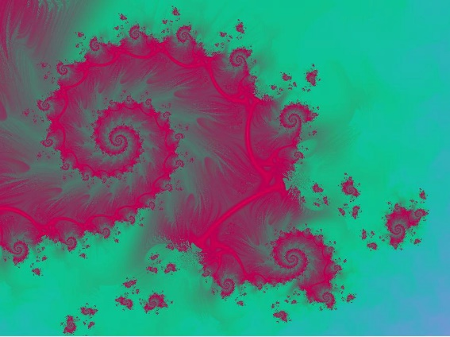

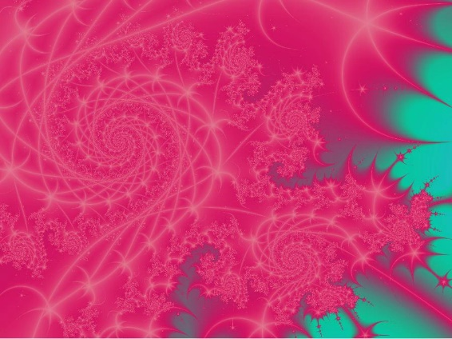

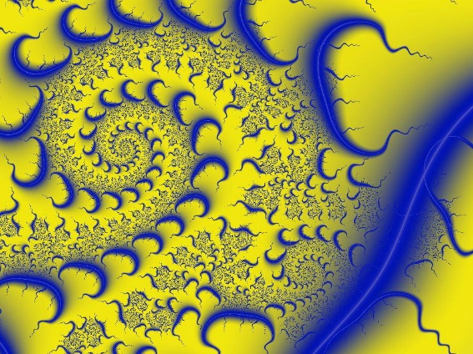

1. Всю послідовність дій занести до робочого зошиту.
2. Зробити висновки за даною практичною роботою та показати викладачу.